Практическая работа № 11
Создание приложения с кадровой анимацией

Цель работы: создать приложение с возможностью воспроизведения покадровой анимации.

Ход работы
В среде Android Studio был создан проект IvlevLab11 на языке Java по шаблону Empty Views Activity. Кадровая (фреймовая) анимация, в английском языке «Cell animation», представляет собой процесс, при котором несколько изображений (кадров) последовательно сменяют друг друга, оставаясь видимыми в течение короткого промежутка времени. Подобная техника распространена как при создании мультфильмов, так и при создании анимированных изображений формата *.gif. При достаточно быстрой смене кадров получается динамический эффект.
В директории res/drawable были размещены покадровые изображения с именами animation_1 – animation_30. Имена файлов записаны строчными латинскими буквами с использованием знака подчёркивания, поскольку это является требованием к именам ресурсов Android.

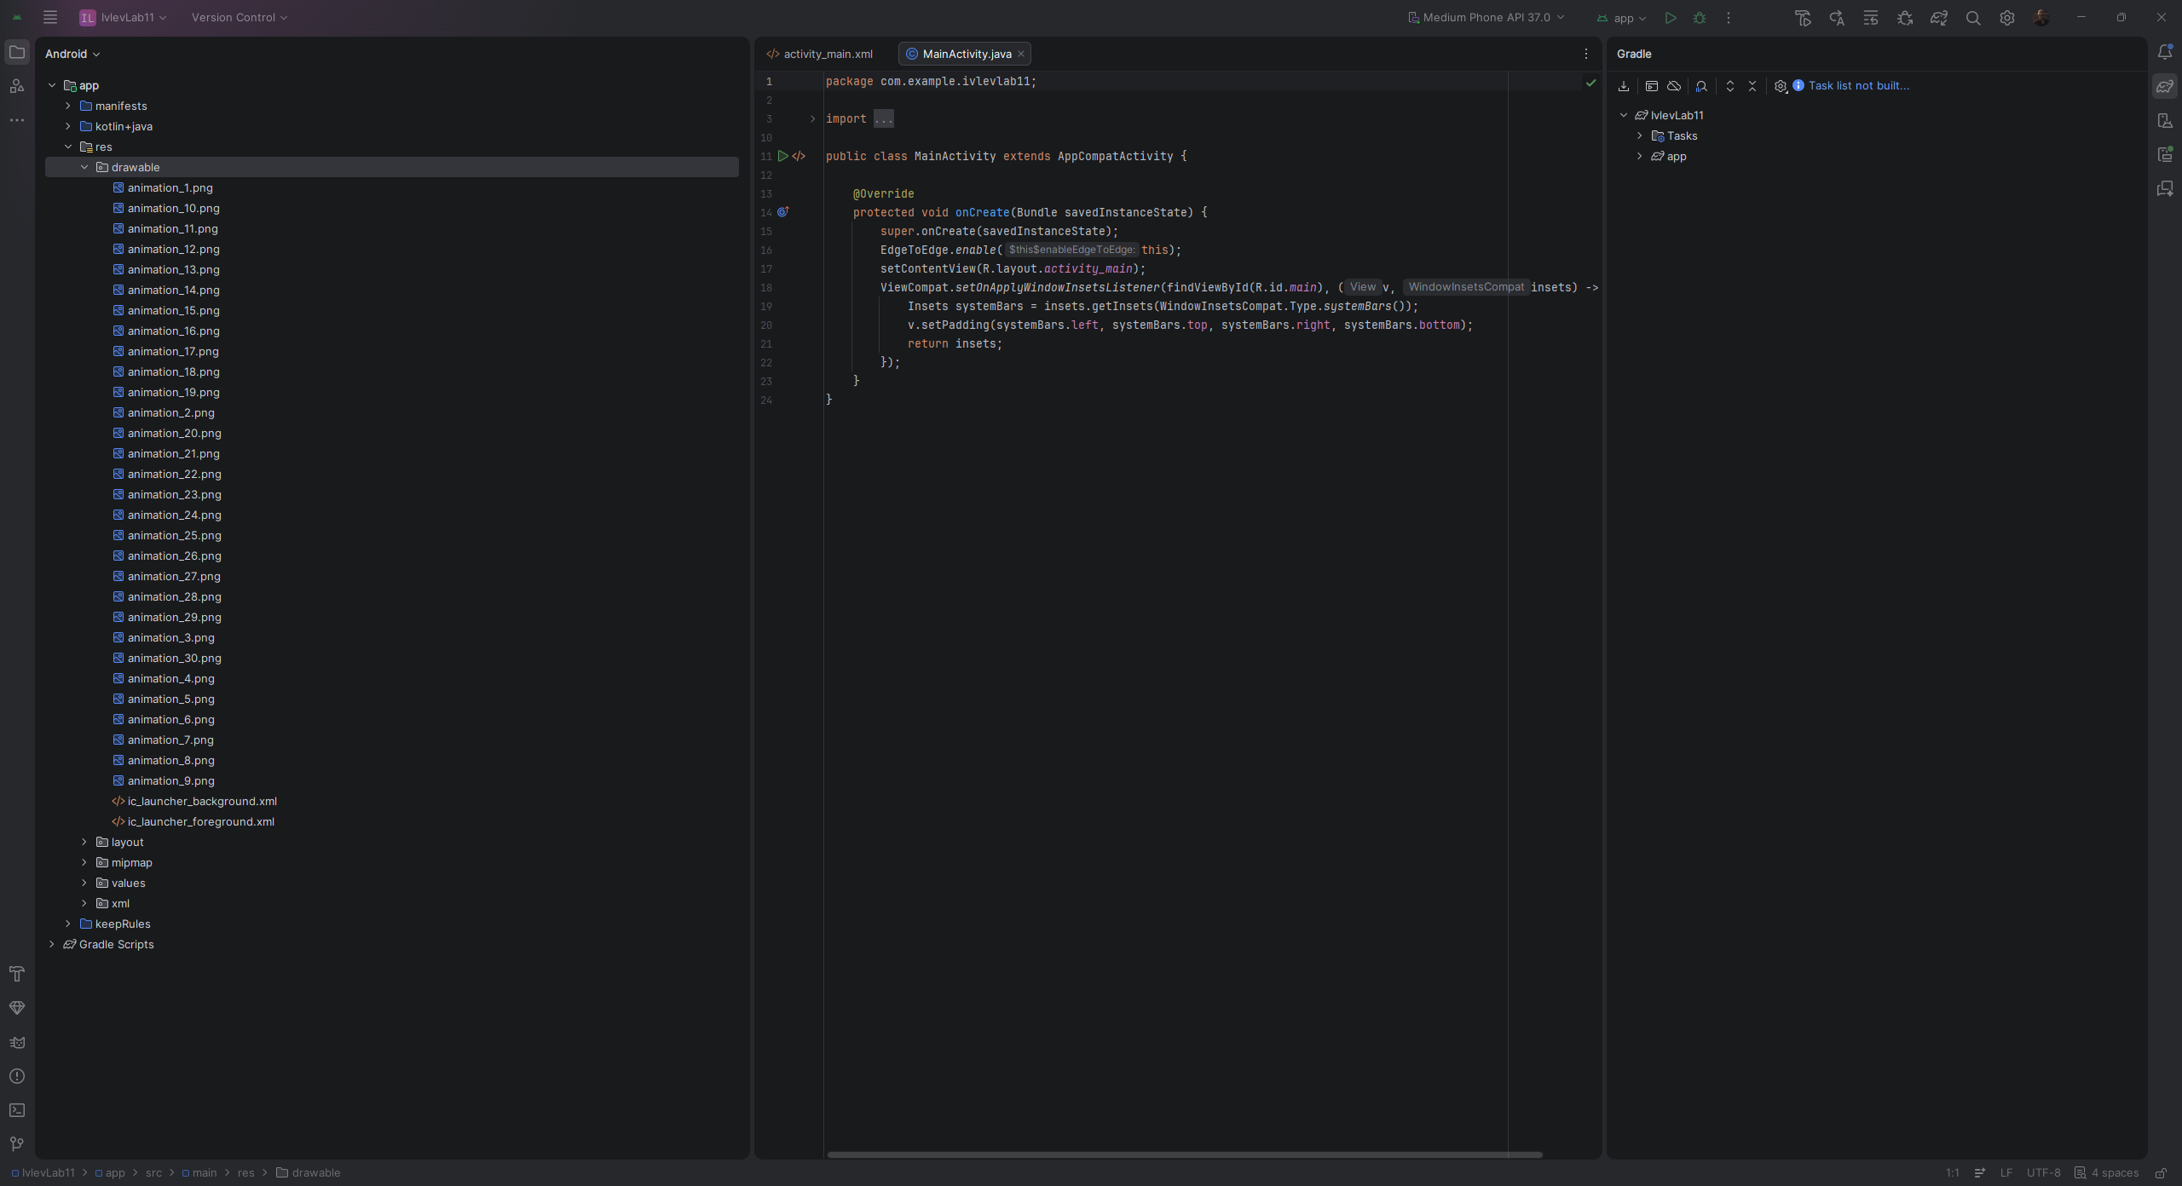
Рис. 11.1 – Покадровые изображения в директории res/drawable

Кроме изображений, в этой же директории был создан файл описания анимации в формате XML. Файл res/drawable/animation.xml создан в диалоговом окне, открывающемся при выборе пункта контекстного меню New – Drawable Resource File для узла drawable. В поле File name указано имя animation, а в поле Root element – значение animation-list.

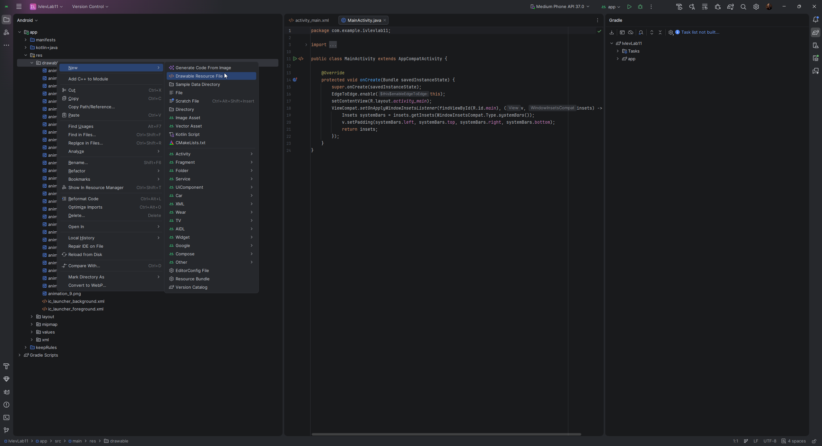
Рис. 11.2 – Создание drawable-файла animation.xml через контекстное меню

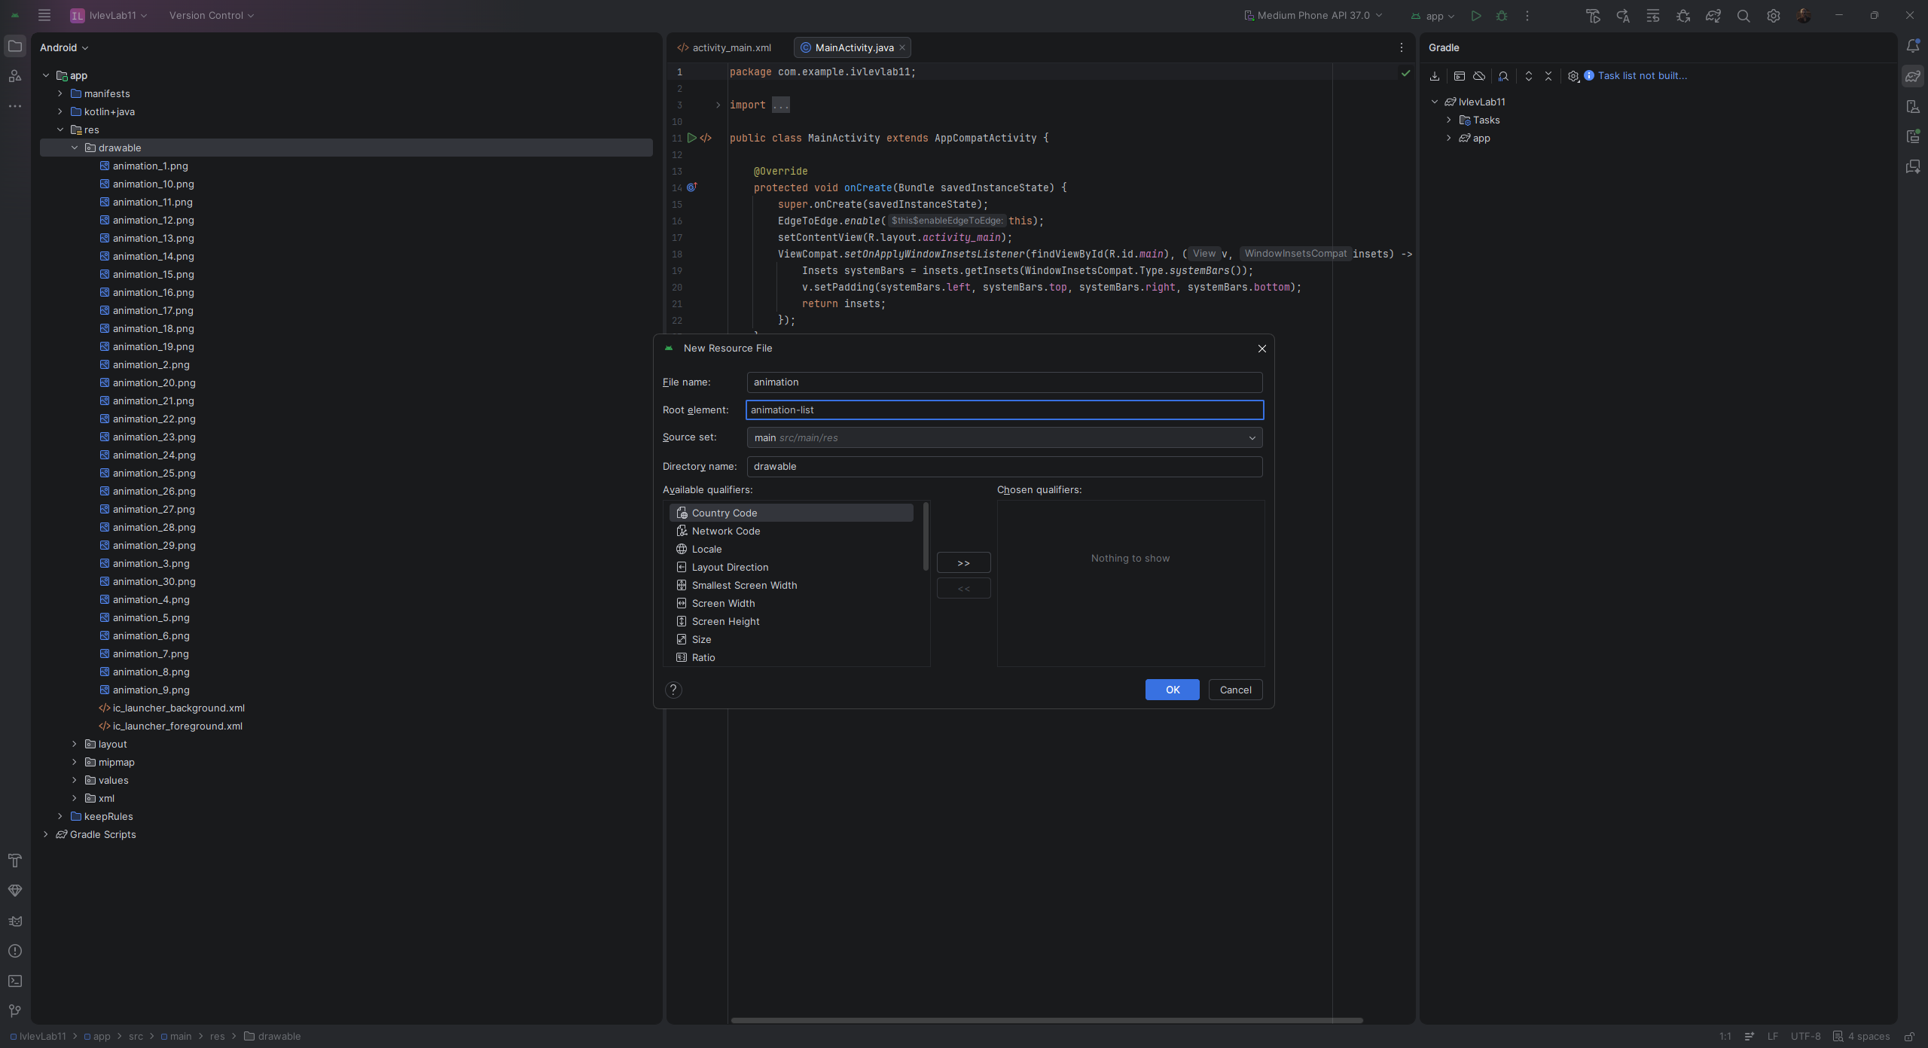
Рис. 11.3 – Окно создания файла ресурса с корневым элементом animation-list

При формировании файла анимации следует обратить внимание на следующие элементы: animation-list является корневым элементом списка; android:oneshot – опция циклического повторения процесса анимации; item – покадровые элементы анимации; android:drawable – покадровые изображения, размещаемые в директории drawable; android:duration – продолжительность представления кадра в миллисекундах. Опция android:oneshot="false" в определении корневого элемента указывает, что анимация будет повторяться циклически, а при значении android:oneshot="true" анимация срабатывает только один раз. Описанная анимация включает 30 кадров с длительностью показа каждого 250 мс. Важно, чтобы названия кадров совпадали с содержимым animation-list, иначе Android Studio не сможет проиграть анимацию: ненайденные файлы изображений отмечаются красным цветом.

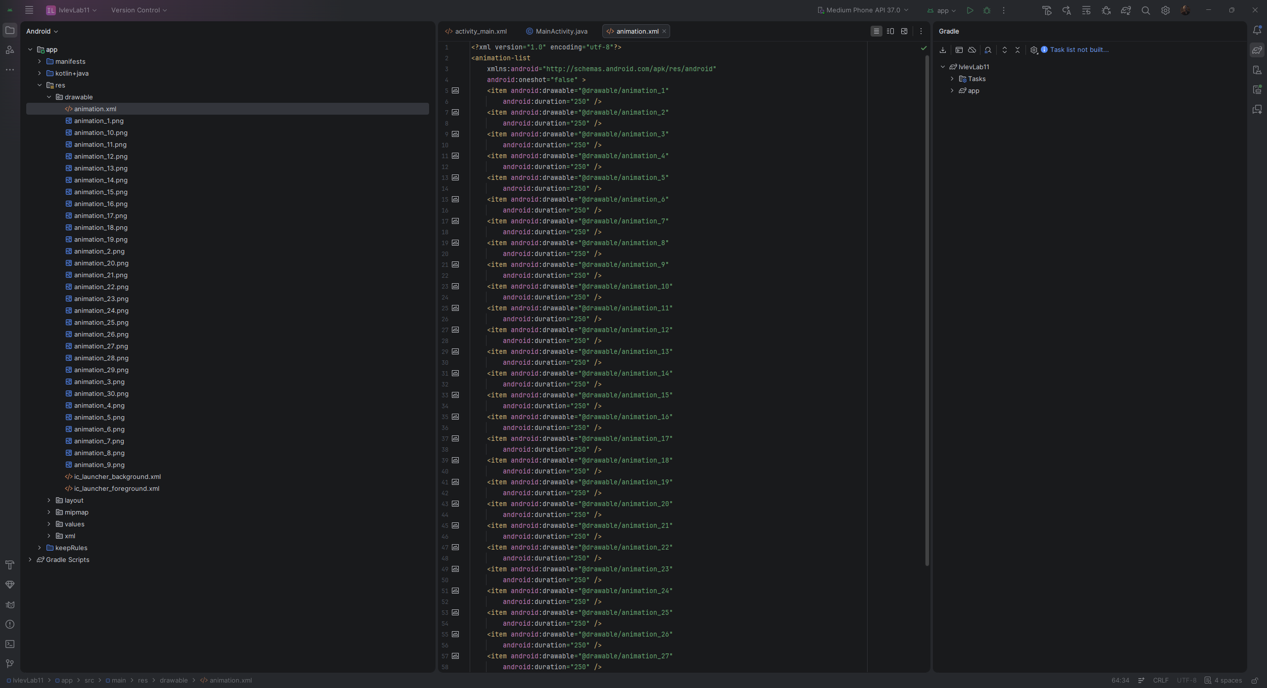
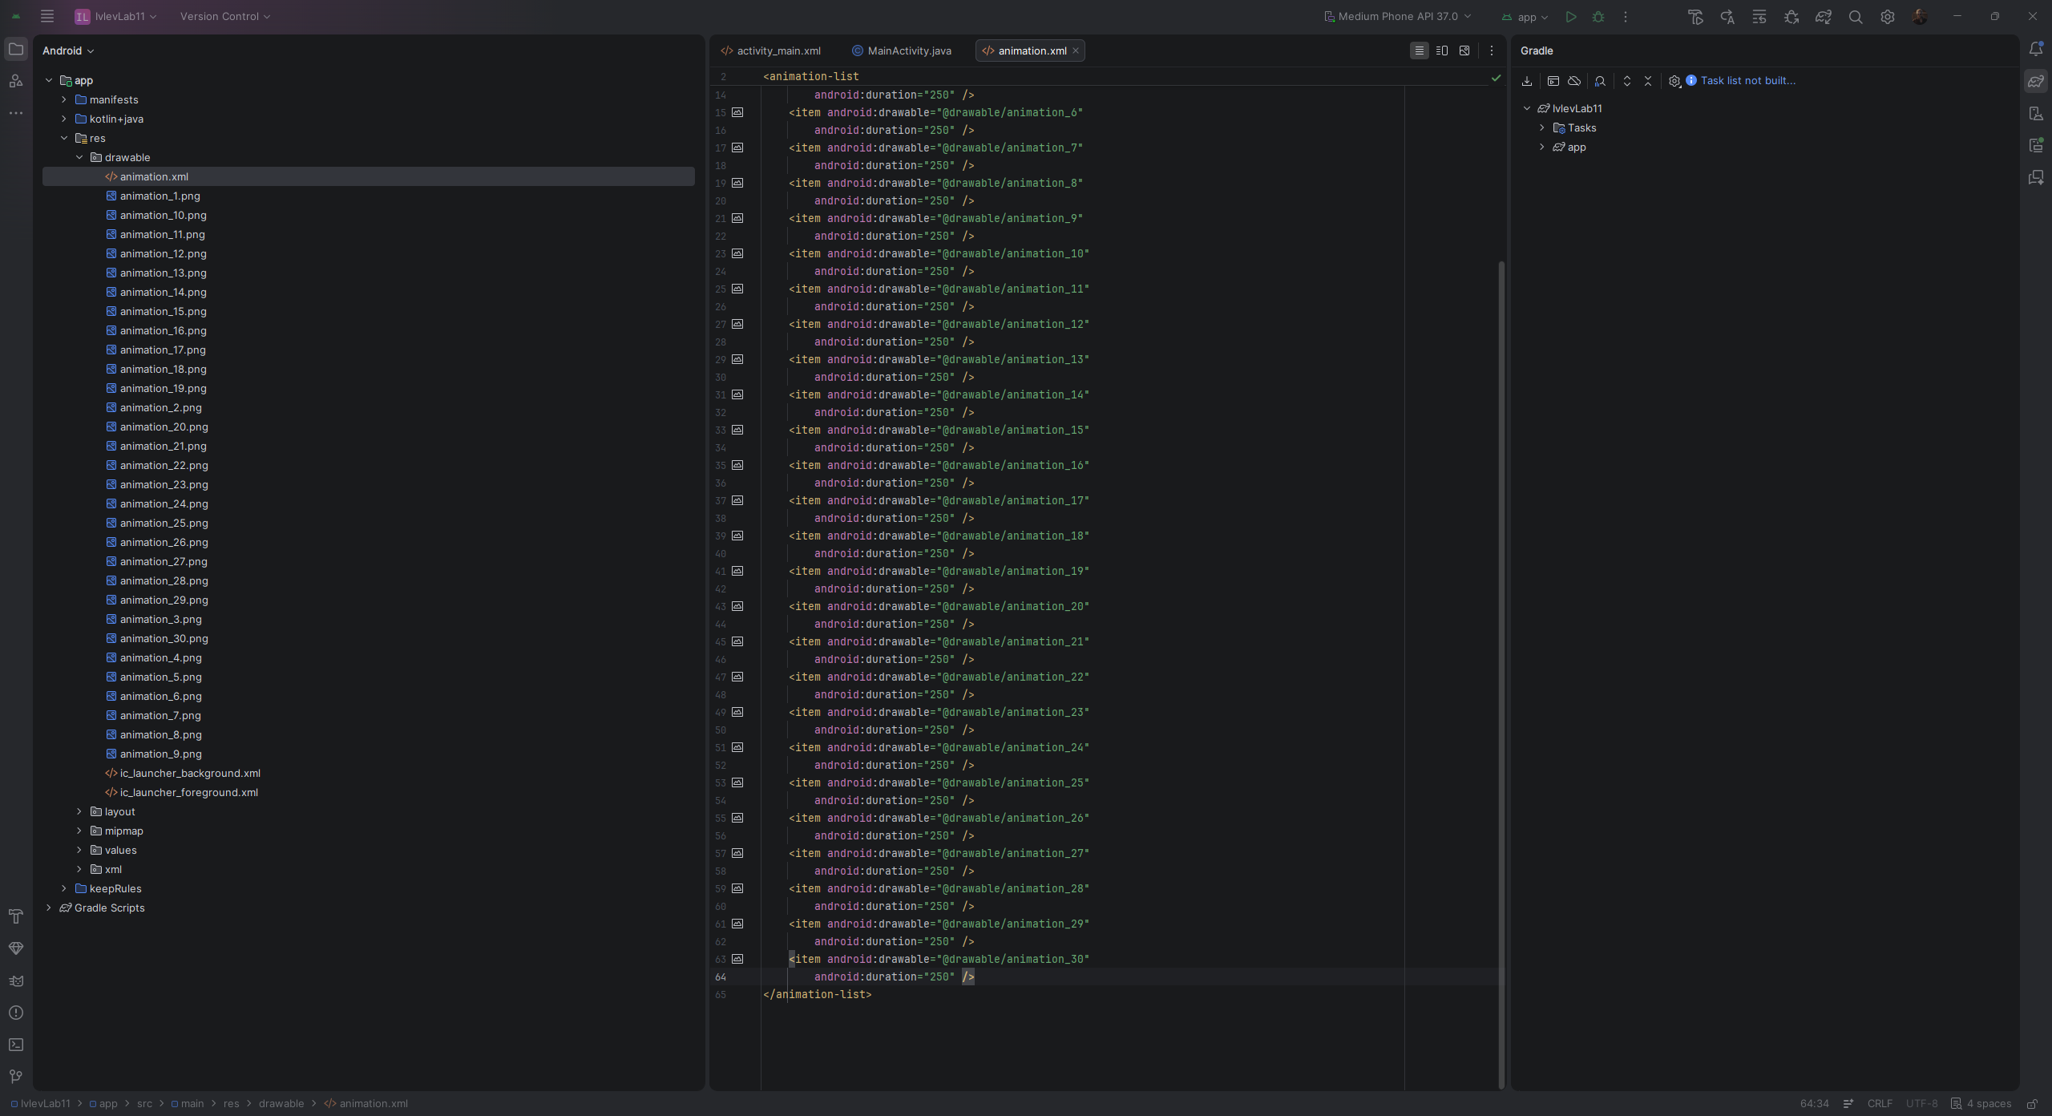
Рис. 11.4.1 - 11.4.2 – Листинг файла описания анимации animation.xml

Для управления воспроизведением анимации в файл activity_main.xml были добавлены компонент ImageView с идентификатором imageView и две кнопки с идентификаторами btnStart и btnStop, подписанные «Start» и «Stop».
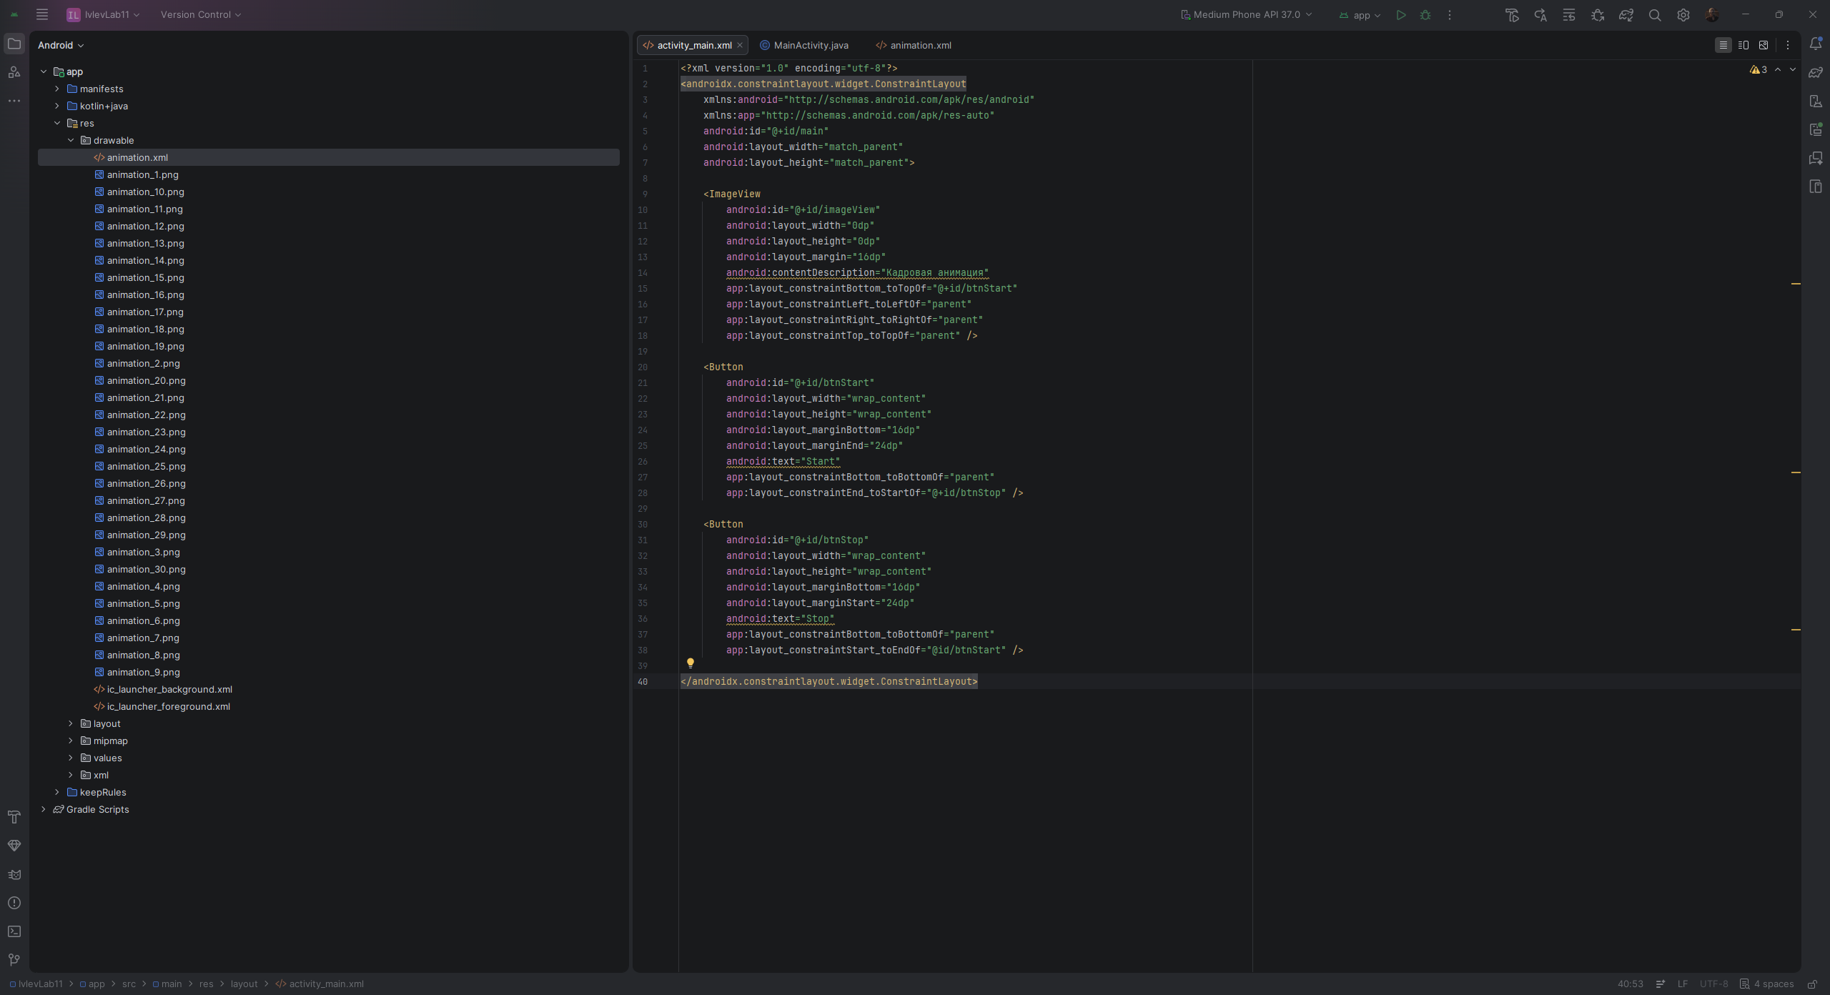
Рис. 11.5 – Разметка activity_main.xml с компонентом ImageView и кнопками

Для отображения анимации используются компонент ImageView и класс AnimationDrawable. Компонент ImageView отображается в интерфейсе, а объект AnimationDrawable, получаемый из ImageView, управляет анимацией. В листинге MainActivity.java сначала получен объект представления изображения mImageView и определён его фоновый ресурс методом setBackgroundResource(R.drawable.animation). После этого вызовом getBackground() с приведением типа получен объект mAnimation класса AnimationDrawable. К кнопкам управления подключены обработчики событий, которые стартуют и останавливают процесс анимации методами start() и stop().
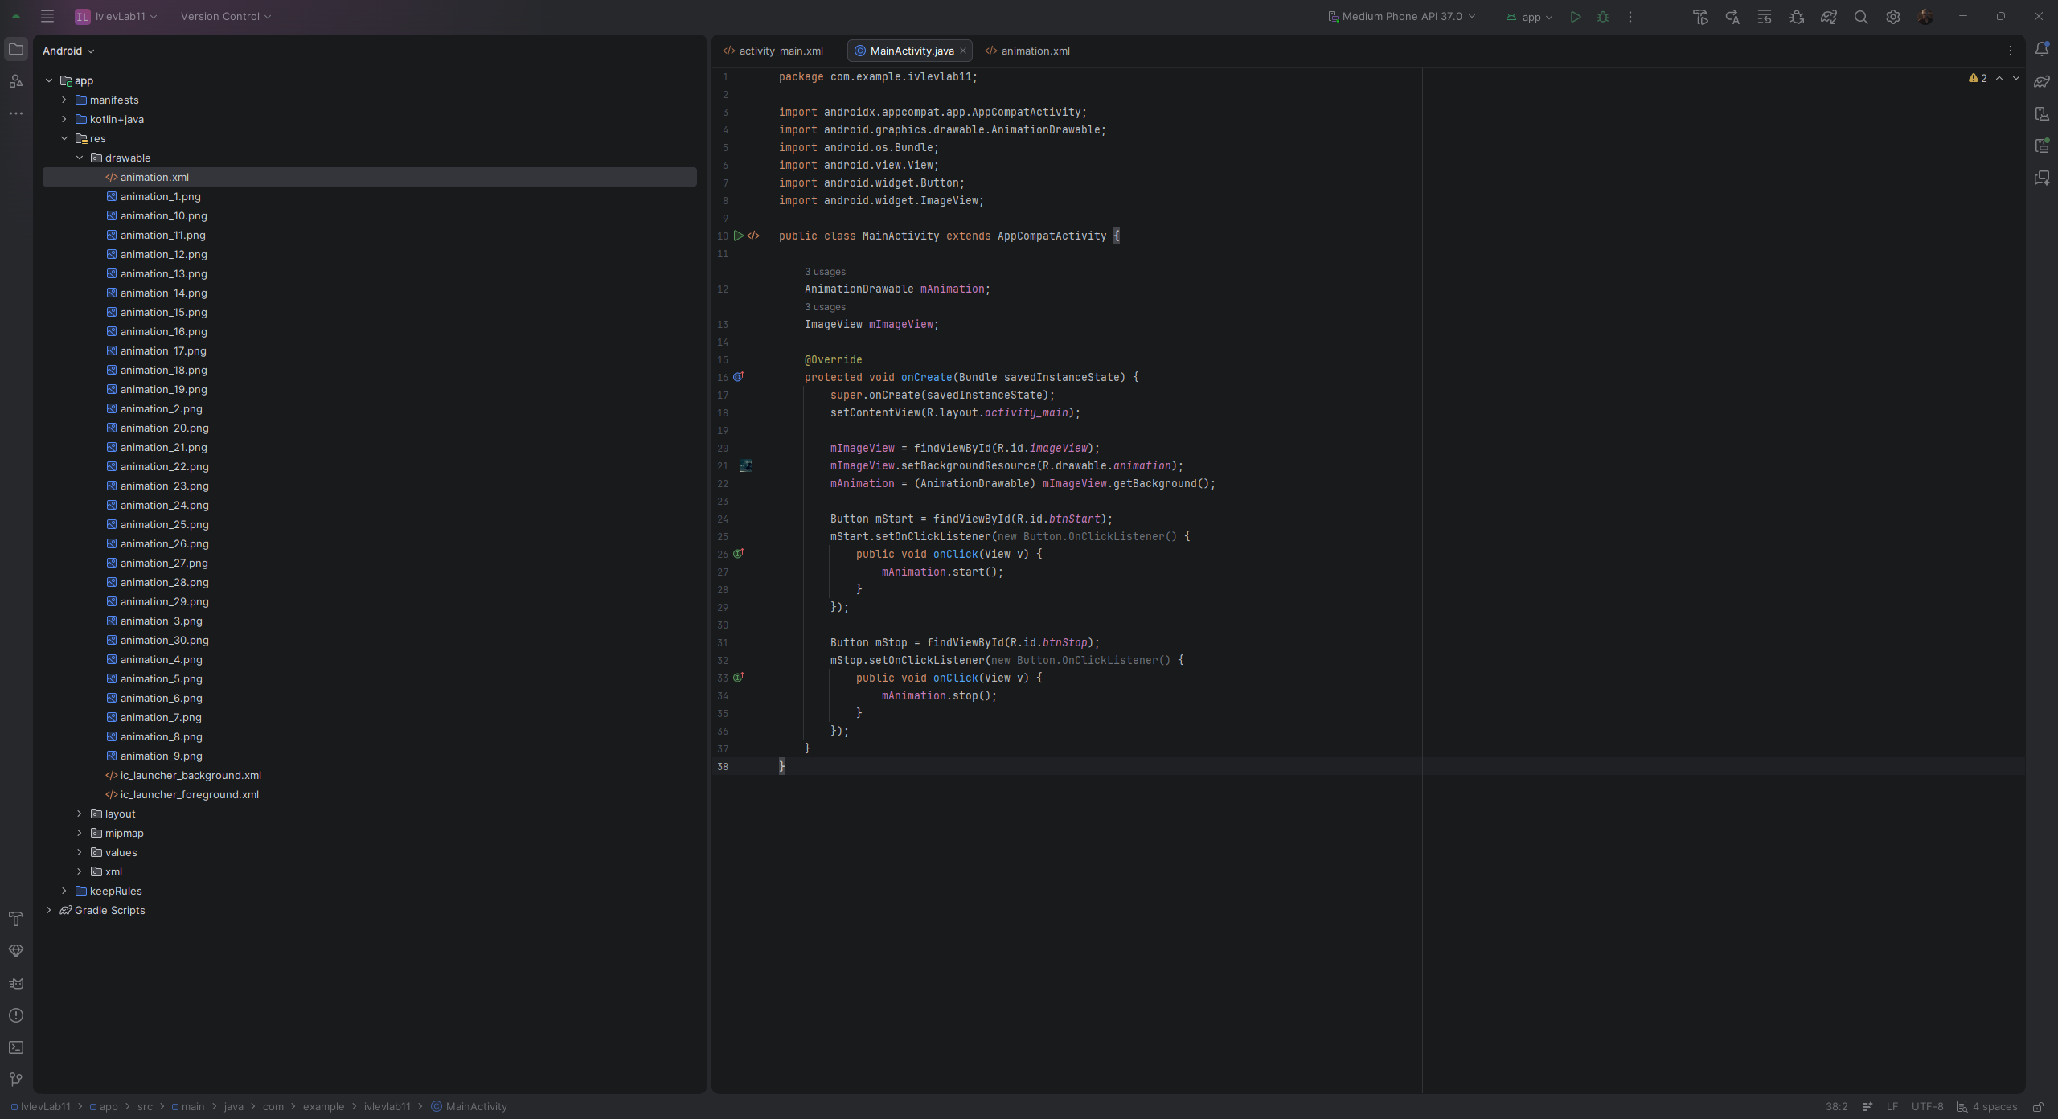
Рис. 11.6 – Код приложения воспроизведения анимации

Приложение было собрано и запущено на виртуальном устройстве Medium Phone API 37.0. После нажатия кнопки «Start» началась циклическая смена кадров, создающая эффект движения изображения. Нажатие кнопки «Stop» останавливало анимацию на текущем кадре, что подтверждает корректную работу приложения.

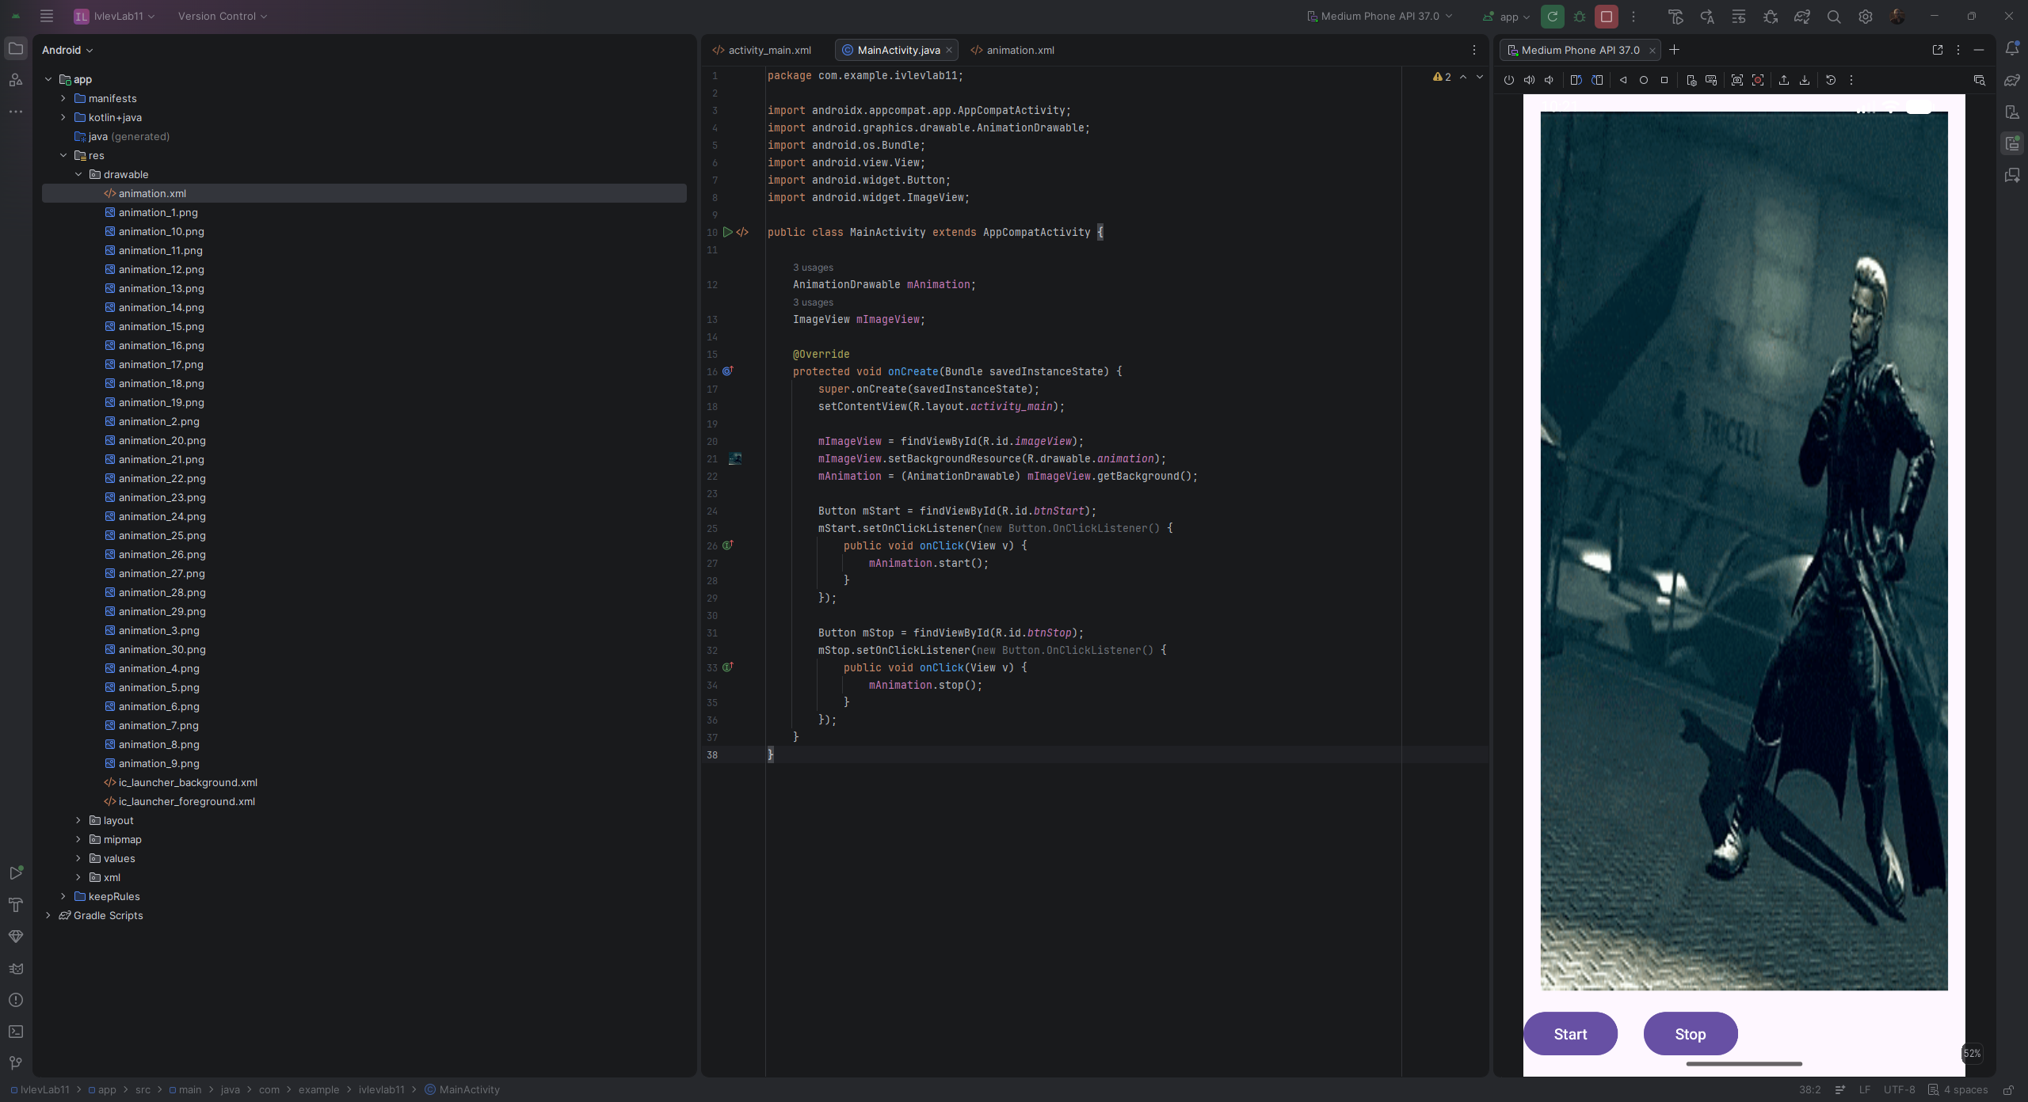
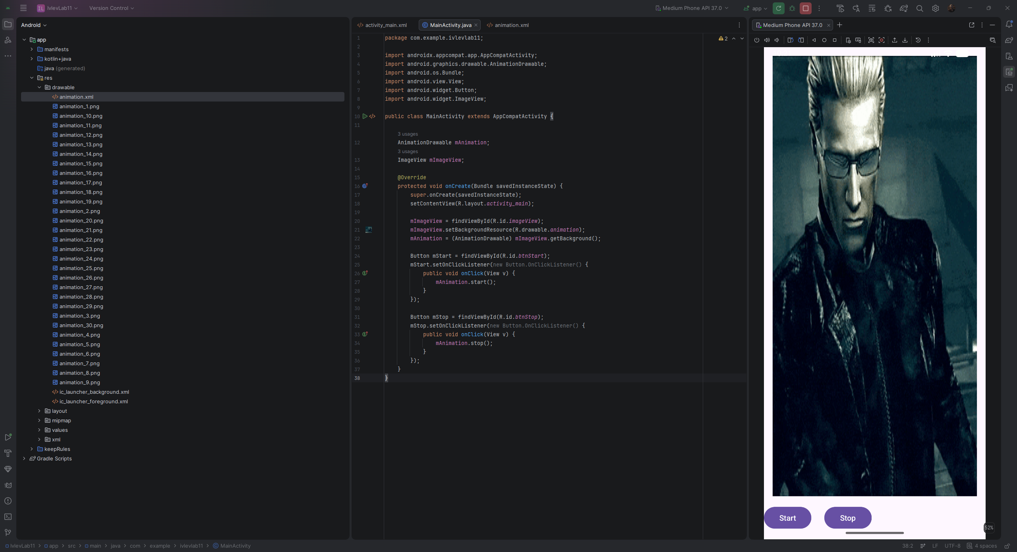
Рис. 11.7.1 - 11.7.2 – Результат работы приложения: воспроизведение кадровой анимации

Листинг файла описания анимации (res/drawable/animation.xml)
<?xml version="1.0" encoding="utf-8"?>
<animation-list
xmlns:android="http://schemas.android.com/apk/res/android"
android:oneshot="false" >
<item android:drawable="@drawable/animation_1"
android:duration="250" />
<item android:drawable="@drawable/animation_2"
android:duration="250" />
<item android:drawable="@drawable/animation_3"
android:duration="250" />
<item android:drawable="@drawable/animation_4"
android:duration="250" />
<item android:drawable="@drawable/animation_5"
android:duration="250" />
<item android:drawable="@drawable/animation_6"
android:duration="250" />
<item android:drawable="@drawable/animation_7"
android:duration="250" />
<item android:drawable="@drawable/animation_8"
android:duration="250" />
<item android:drawable="@drawable/animation_9"
android:duration="250" />
<item android:drawable="@drawable/animation_10"
android:duration="250" />
<item android:drawable="@drawable/animation_11"
android:duration="250" />
<item android:drawable="@drawable/animation_12"
android:duration="250" />
<item android:drawable="@drawable/animation_13"
android:duration="250" />
<item android:drawable="@drawable/animation_14"
android:duration="250" />
<item android:drawable="@drawable/animation_15"
android:duration="250" />
<item android:drawable="@drawable/animation_16"
android:duration="250" />
<item android:drawable="@drawable/animation_17"
android:duration="250" />
<item android:drawable="@drawable/animation_18"
android:duration="250" />
<item android:drawable="@drawable/animation_19"
android:duration="250" />
<item android:drawable="@drawable/animation_20"
android:duration="250" />
<item android:drawable="@drawable/animation_21"
android:duration="250" />
<item android:drawable="@drawable/animation_22"
android:duration="250" />
<item android:drawable="@drawable/animation_23"
android:duration="250" />
<item android:drawable="@drawable/animation_24"
android:duration="250" />
<item android:drawable="@drawable/animation_25"
android:duration="250" />
<item android:drawable="@drawable/animation_26"
android:duration="250" />
<item android:drawable="@drawable/animation_27"
android:duration="250" />
<item android:drawable="@drawable/animation_28"
android:duration="250" />
<item android:drawable="@drawable/animation_29"
android:duration="250" />
<item android:drawable="@drawable/animation_30"
android:duration="250" />
</animation-list>

Листинг разметки (activity_main.xml)
<?xml version="1.0" encoding="utf-8"?>
<androidx.constraintlayout.widget.ConstraintLayout
xmlns:android="http://schemas.android.com/apk/res/android"
xmlns:app="http://schemas.android.com/apk/res-auto"
android:id="@+id/main"
android:layout_width="match_parent"
android:layout_height="match_parent">

<ImageView
android:id="@+id/imageView"
android:layout_width="0dp"
android:layout_height="0dp"
android:layout_margin="16dp"
android:contentDescription="Кадровая анимация"
app:layout_constraintBottom_toTopOf="@+id/btnStart"
app:layout_constraintLeft_toLeftOf="parent"
app:layout_constraintRight_toRightOf="parent"
app:layout_constraintTop_toTopOf="parent" />

<Button
android:id="@+id/btnStart"
android:layout_width="wrap_content"
android:layout_height="wrap_content"
android:layout_marginBottom="16dp"
android:layout_marginEnd="24dp"
android:text="Start"
app:layout_constraintBottom_toBottomOf="parent"
app:layout_constraintEnd_toStartOf="@+id/btnStop" />

<Button
android:id="@+id/btnStop"
android:layout_width="wrap_content"
android:layout_height="wrap_content"
android:layout_marginBottom="16dp"
android:layout_marginStart="24dp"
android:text="Stop"
app:layout_constraintBottom_toBottomOf="parent"
app:layout_constraintStart_toEndOf="@id/btnStart" />

</androidx.constraintlayout.widget.ConstraintLayout>

Листинг программы (MainActivity.java)
package com.example.ivlevlab11;

import androidx.appcompat.app.AppCompatActivity;
import android.graphics.drawable.AnimationDrawable;
import android.os.Bundle;
import android.view.View;
import android.widget.Button;
import android.widget.ImageView;

public class MainActivity extends AppCompatActivity {

AnimationDrawable mAnimation;
ImageView mImageView;

@Override
protected void onCreate(Bundle savedInstanceState) {
super.onCreate(savedInstanceState);
setContentView(R.layout.activity_main);

mImageView = findViewById(R.id.imageView);
mImageView.setBackgroundResource(R.drawable.animation);
mAnimation =
(AnimationDrawable) mImageView.getBackground();

Button mStart = findViewById(R.id.btnStart);
mStart.setOnClickListener(new Button.OnClickListener() {
public void onClick(View v) {
mAnimation.start();
}
});

Button mStop = findViewById(R.id.btnStop);
mStop.setOnClickListener(new Button.OnClickListener() {
public void onClick(View v) {
mAnimation.stop();
}
});
}
}

Вывод: в ходе практической работы было создано приложение с возможностью воспроизведения покадровой анимации. Изучен принцип кадровой анимации, структура файла описания animation-list и назначение его атрибутов android:oneshot, android:drawable и android:duration. Освоена работа с классом AnimationDrawable: получение объекта анимации из фонового ресурса компонента ImageView и управление воспроизведением методами start() и stop(). Работоспособность приложения проверена на виртуальном устройстве: анимация из 16 кадров воспроизводится циклически и корректно останавливается по нажатию кнопки.

Выполнил | Ивлев Яков Вячеславович
Проверил | Елкин Николай Сергеевич

